附件1

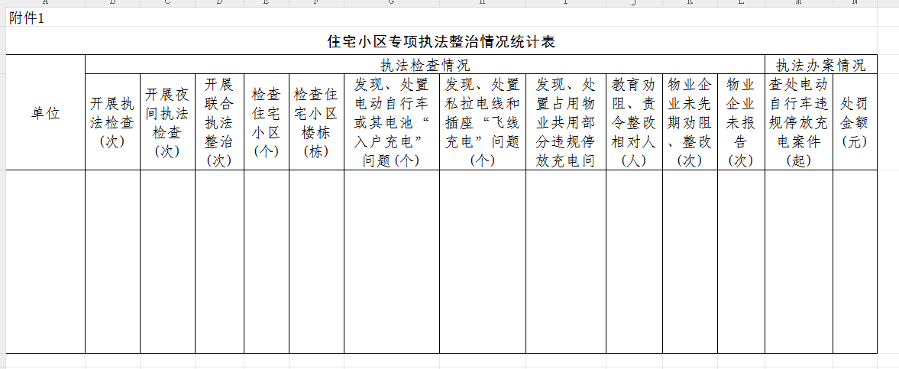

附件2

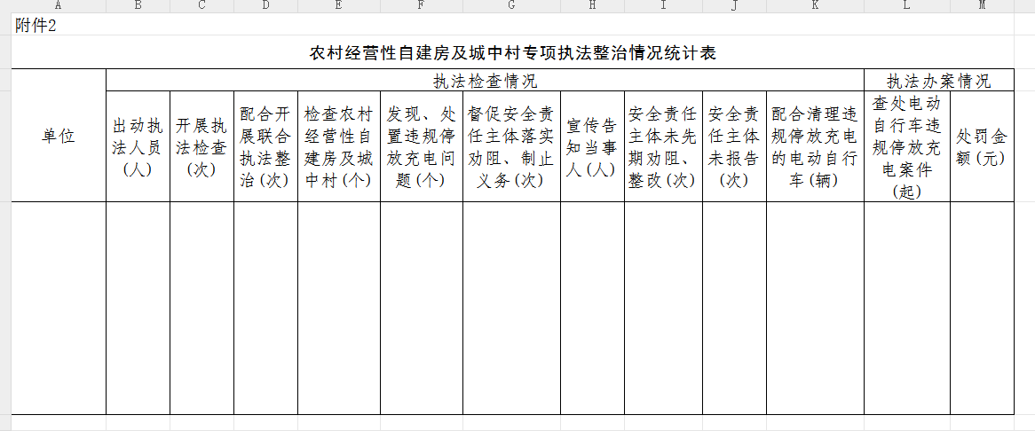

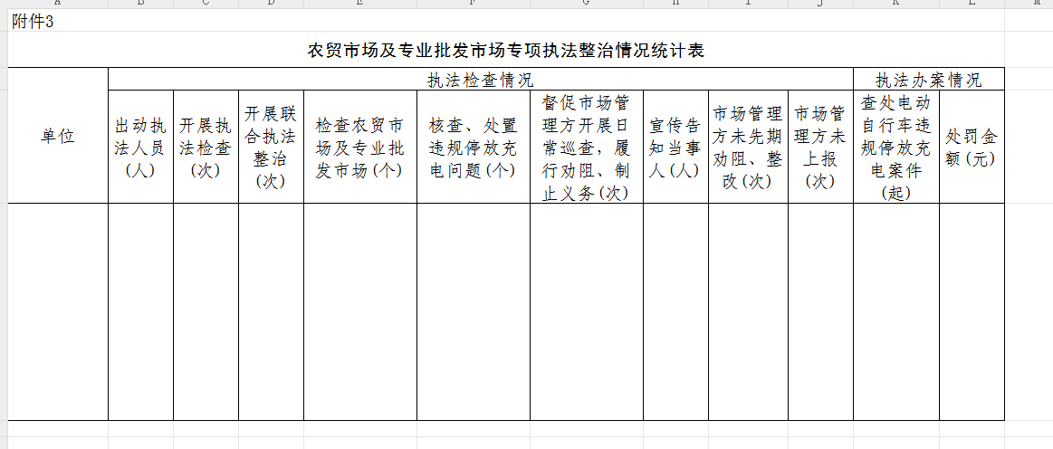附件3

附件4

关于住宅小区电动自行车安全专项整治行动法规梳理

一、工作职责依据

根据《上海市浦东新区推进住宅小区治理创新若干规定》第十五条的规定，浦东新区**街道办事处**、**镇人民政府**、**居民委员会**应当建立住宅小区安全隐患排查机制，定期排查老旧房屋、楼道堆物、高空坠物、非机动车违规充电、违规群租等安全隐患。

根据《上海市非机动车安全管理条例》第二十九条第三、四款的规定，鼓励业主大会或者业主委员会通过制定住宅小区管理规约等，引导业主使用集中充电设施为电动自行车充电。对违反用电安全要求私拉电线和插座为电动自行车充电，以及在禁止区域停放电动自行车或充电行为的，**非机动车停放设施管理者**和**物业服务企业**、**业主自行管理机构**等应当予以劝阻、制止；对不听劝阻、制止的，应当向**城管执法部门**或者**负有消防监督管理职责**的部门报告。城管执法部门或者负有消防监督管理职责的部门应当依法予以处理。

二、相关违法行为查处依据

（一）城管执法部门

在处置物业管理区域内电动自行车“违法停放”和“飞线充电”问题中，可对涉及“擅自占用物业公用部分”的行为，依据《上海市住宅物业管理规定》第五十六条第二款第四项、第八十五条的予以查处，应当责令当事人改正并恢复原状，根据当事人的改正情况和从轻或从重情节作出相应幅度的罚款处罚。

针对沿街商铺存在“违法停放”和“飞线充电”情况的，可对涉及“责任人未履行责任要求”中“乱停非机动车”的行为，依据《上海市市容环境卫生管理条例》第六十条第一款、第三款予以查处，其中对“主动整改或在责令改正期限内改正的，违法行为发生在主要道路、居住区、景观区域以外区域，且首次被发现的”情形，可依法不予处罚；对涉及“占用盲道”的行为，依据《中华人民共和国无障碍环境建设法》第二十八条第一款、第六十五条第三项予以查处。

附：

一、名词说明

**违法停放**是使用人未在住宅小区内部的电动自行车集中停放区域停放电动自行车，或者使用人在住宅小区内的疏散通道、安全出口、消防车通道及其两侧影响通行的区域停放电动自行车的行为。

**飞线充电**是使用人违反用电安全要求私拉电线和插座，在“建筑物首层门厅、共用走廊、楼梯间、楼道等共用部位”为电动自行车充电的行为。

**物业公用部分**包括楼栋内的门厅、公共走道、楼梯间、楼道等部位，也包括楼栋外的小区绿地、道路等公用部分。

二、相关法律法规规定

**《上海市浦东新区推进住宅小区治理创新若干规定》**第十五条 浦东新区街道办事处、镇人民政府、居民委员会应当建立住宅小区安全隐患排查机制，定期排查老旧房屋、楼道堆物、高空坠物、非机动车违规充电、违规群租等安全隐患。

浦东新区街道办事处、镇人民政府应当会同区人民政府相关部门建立住宅小区安全隐患联动整治机制，发现安全隐患的，应当及时督促整改，拒不整改或者整改不符合规定的，及时启动执法程序，必要时通过联合执法等方式开展整治。

**《上海市非机动车安全管理条例》**第二十九条 电动自行车充电时应当确保安全，不得违反用电安全要求私拉电线和插座为电动自行车充电。

禁止电动自行车在建筑物首层门厅、共用走道、楼梯间、楼道等共用部位，以及疏散通道、安全出口、消防车通道及其两侧影响通行的区域、人员密集场所的室内区域停放、充电。

鼓励业主大会或者业主委员会通过制定住宅小区管理规约等，引导业主使用集中充电设施为电动自行车充电。

对违反第一款、第二款规定的行为，非机动车停放设施管理者和物业服务企业、业主自行管理机构等应当予以劝阻、制止；对不听劝阻、制止的，应当向城管执法部门或者负有消防监督管理职责的部门报告。城管执法部门或者负有消防监督管理职责的部门应当依法予以处理。

在住宅小区内，电动自行车报警装置以鸣响方式报警后，其所有人或者使用人应当及时处理，避免长时间鸣响干扰他人正常生活。

**《上海市住宅物业管理规定》**第五十六条第二款第四项 禁止下列损害公共利益及他人利益的行为：（四）擅自改建、占用物业共用部分；

第八十五条 违反本规定第五十六条第二款第三项、第四项、第五项规定，破坏房屋外貌，擅自改建、占用物业共用部分，损坏或者擅自占用、移装共用设施设备的，由区房屋行政管理部门责令改正，恢复原状，可处一千元以上一万元以下的罚款；情节严重的，可处一万元以上十万元以下的罚款。

适用裁量基准：**《上海市城市管理行政执法行政处罚裁量基准（五）》**

|  |  |  |  |
| --- | --- | --- | --- |
| **处罚事项** | **处罚依据** | **裁量标准** | |
| **适用情形** | **处罚幅度** |
| 对擅自改建、占用物业共用部分的处罚 | 《上海市住宅物业管理规定》第八十五条 | 责令限期改正后立即改正，且有其他从轻情节的 | 不予罚款 |
| 责令限期改正后立即改正的 | 处1000元以上1万元以下的罚款 |
| 责令限期改正后逾期未改正的 | 处1万元以上5万元以下罚款 |
| 责令限期改正后逾期未改正，且有其他从重情节的 | 处5万元以上10万元以下的罚款 |

**《上海市市容环境卫生管理条例》**第六十条第一款第一项 市容环境卫生责任区的责任要求是：（一）保持市容整洁，无乱设摊、乱搭建、乱张贴、乱涂写、乱刻画、乱吊挂、乱堆放、乱停非机动车，无影响通行的积雪残冰；

第六十条第三款 责任人未履行责任要求的，由城市管理综合执法部门责令改正，可以处警告、一百元以上一千元以下罚款。

适用裁量基准：**《<上海市市容环境卫生管理条例>行政处罚裁量基准》**

|  |  |  |  |
| --- | --- | --- | --- |
| **处罚事项** | **处罚依据** | **裁量标准** | |
| **适用情形** | **处罚幅度** |
| 对责任人未履行责任要求的行政处罚 | 《上海市市容环境卫生管理条例》第六十条第三款 | 违法行为发生在主要道路、居住区和景观区域以外区域，第二次及以上被发现的 | 处警告，处100元以上500元以下罚款 |
| 符合下列情形之一：  1、违法行为发生在主要道路、居住区和景观区域的；  2、拒不改正的 | 处警告，处500元以上1000元以下罚款 |

**《中华人民共和国无障碍环境建设法》**第二十八条 任何单位和个人不得擅自改变无障碍设施的用途或者非法占用、损坏无障碍设施。

第六十五条 违反本法规定，有下列情形之一的，由住房和城乡建设、民政、交通运输等相关主管部门责令限期改正；逾期未改正的，对单位处一万元以上三万元以下罚款，对个人处一百元以上五百元以下罚款：（三）擅自改变无障碍设施的用途或者非法占用、损坏无障碍设施。